**報名於112/06/16(五)，10：00於全球資訊網開始報名**

健保署全球資訊網網址：http://www.nhi.gov.tw/

報名路徑圖 志工網路報名(活動/報名)

(圖一)

健保署首頁之活動/報名，點”更多活動/報名”

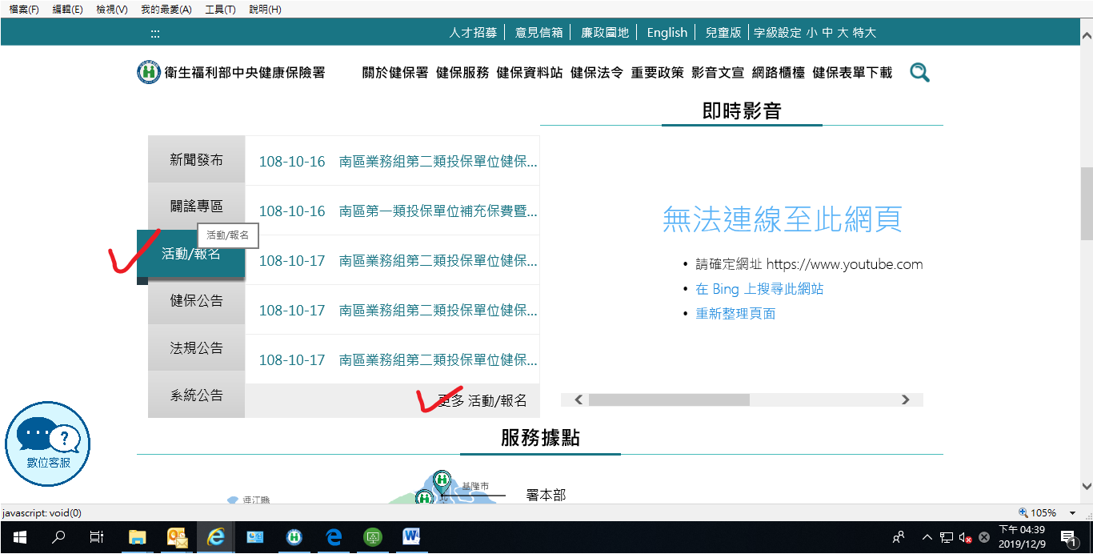

(圖二)

縣市別:桃園市，活動名稱輸入志工後enter

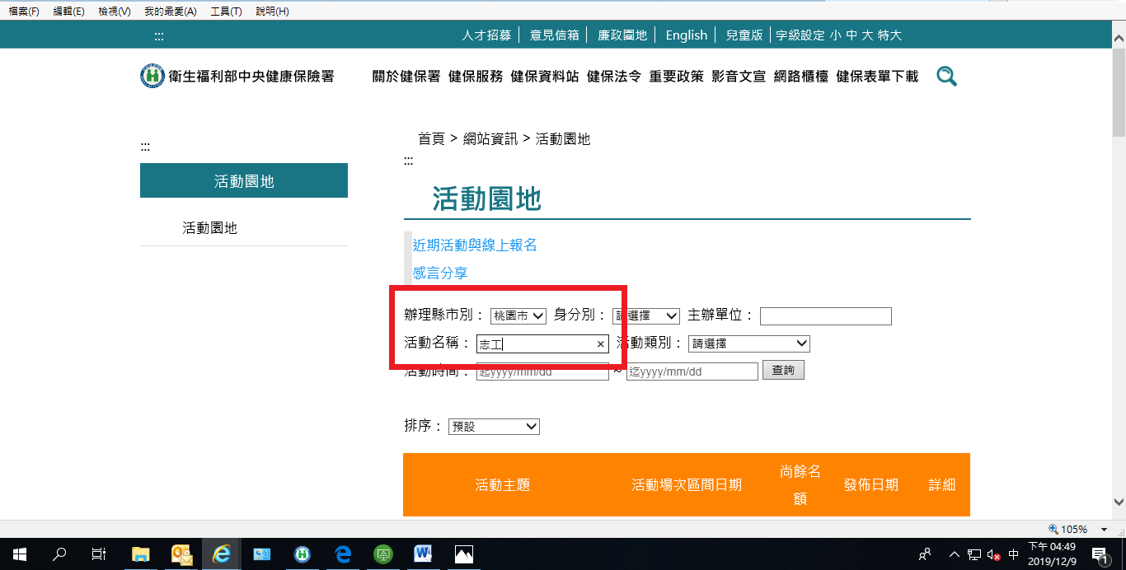

搜尋後會出現北區學生志工報名專區，點詳細

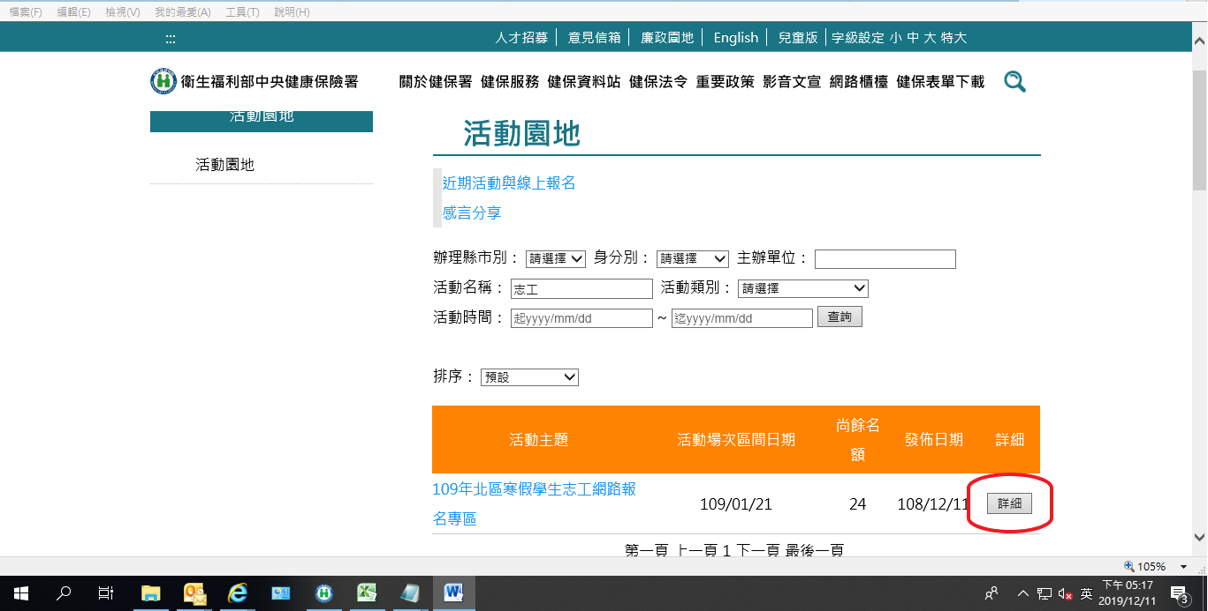

(圖三)

進入專區後拉至最下方，點線上報名

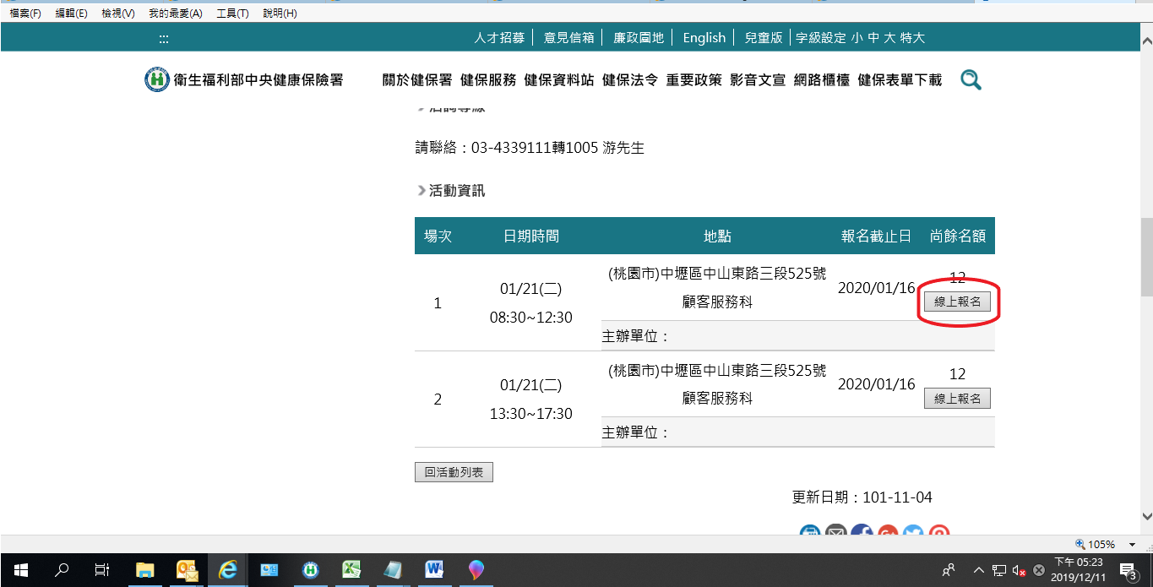

(圖四)填完基本資料後送出，點報名送出完成報名

